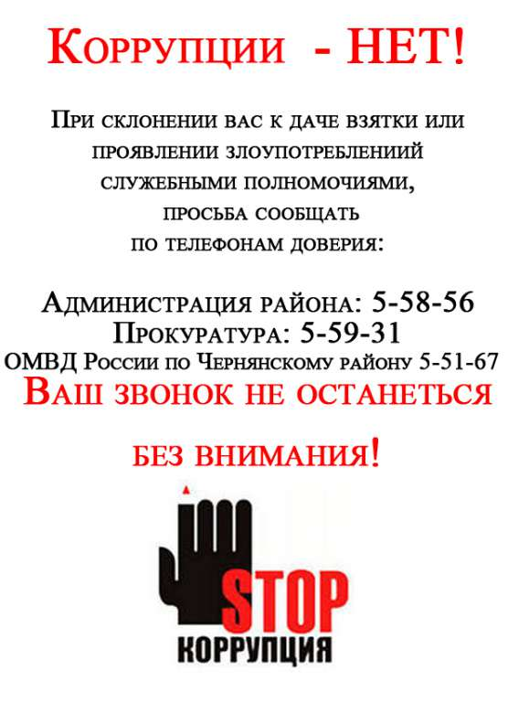

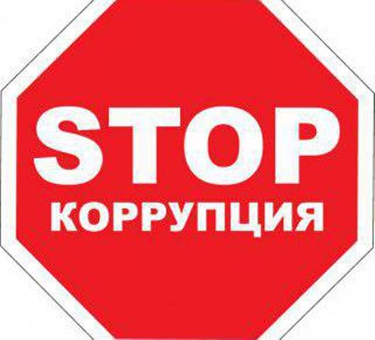

ПРИ СКЛОНЕНИИ ВАС К ДАЧЕ ВЗЯТКИ ИЛИ ПРОЯВЛЕНИИ ЗЛОУПОТРЕБЛЕНИИ СЛУЖЕБНЫМИ ПОЛНОМОЧИЯМИ ПРОСЬБА СООБЩАТЬ ПО ТЕЛЕФОНАМ ДОВЕРИЯ:

**ПРОКУРАТУРА ЧЕРНЯНСКОГО РАЙОНА: 5-59-31**

**ОМВД РОССИИ ПО ЧЕРНЯНСКОМУ РАЙОНУ: 5-51-67**

**АДМИНИСТРАЦИЯ ГОРОДСКОГО ПОСЕЛЕНИЯ: 5-56-38**